Sana:
Sinf: | 11-A | 11-B | 11-V | 11-G
___________________
Mavzu: 1-yozma nazorat ishi

Fan: Informatika № 9
Darsning maqsadi:

Ta’limiy: O’quvchilarga grafik obyektlar va ularni kompyuterda tasvirlash usullarini o’rgatish.
Rivojlantiruvchi: O’quvchilarni mustaqil fikrlarini oshirish va rivojlantirish.
Tarbiyaviy: Vatanini sevish, milliy va umuminsoniy qadriyatlarga hurmatda bo‘lish, odob-axloq qoidalariga rioya qilishni singdirish.
Tayanch va fanga oid kompetensiyalar:
TK: real hodisalarni matematik tilda ifodalash usullaridan foydalana oladi va bu usullar samarali ekanligini tushuna oladi;
FK: grafik ko‘rinishda berilgan funksiyaning aniqlanish sohasi, qiymatlar to‘plami, monotonlik oraliqlari, maksimumi va minimumini, asimptotalarini topa oladi;
Dars usuli: suhbat, tushuntirish, “Savol-javob” metodi, “Rasmli boshqotirma” , “To‘g‘risini top”,”Yosh aktyor”o‘yinlari.
Dars turi: Yangi bilim berish.
O’quv jarayonining amaliga oshirish texnologiyasi:
O’qitish usullari: blits-so’rov, savol-javob.
O’qitish shakllari: guruhlara ishlash, frontal, jamoaviy.
O’qitish vositalari:11-sinf darsligi, mavzuga oid dars taqdimoti,
Monitoring va baholash: og’zaki va test nazorati, amaliy vazifalar.
Darsning borishi:
- Tashkiliy qism:
O’quvchilar bilan salomlashish
Xonani va o’quvchilarni darsga tayyorliklarini kuzatish
Yo’qlamani aniqlash
Navbatchi axboroti.
Siyosiy daqiqa.
- Darsning maqsad va vazifalarini qo’yish.
- Tayanch bilimlarning faollashtirish.
Uyga vazifalarini tekshirish va o’tilgan mavzuni mustahkamlash.
- Qanday shakl almashtirish amallarini bilasiz?
- Olma rasmini 90°, 180°, 270° gaburing.
- Olma rasmini vertikal va gorizontal yo‘nalishda o‘giring.
- Qizaloq rasmidagi kamchiliklami bartaraf qiling.
- Bino rasmini yuklab, undagi perspektivani o‘zgartiring.
- 0‘zingizning fotosuratingizni yuklab oling. Unga o‘n bitta shakl o‘zgartirish amalini qo‘llang va bu fotosuratlarning barchasidan bitta fotosurat yasang.
- Dars materiallarini tushuntirish (materiallarni tushuntirish dars prezentatsiyasi va videorolik, amaliy harakatlar, tayyor ishlar ko’rgazmasini namoyish qilish bilan birgalikda olib boriladi).
Nazariy qism:
Quyidagi berilgan variantlardan nazorat ishlarini o‘tkazishda foydalanish tavsiya etiladi.
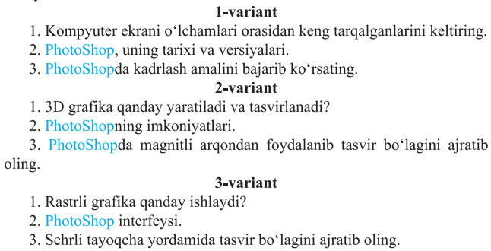
- Amaliy ish:
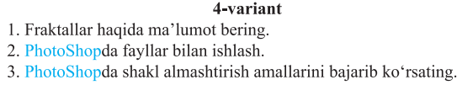
- Darsga yakun yasash:
O’quvchilarni olgan bilimlari hamda qilgan ishlarini nazorat qilib baholash, ularni yo’l qo’ygan kamchiliklarini to’g’irlash.
- Uyga vazifa berish:

Mavzu yuzasidan o’zining mulohazalaringizni bildiring

O’IBDO’: ____________ __________________
(imzo) (F.I.SH.)

Adxamjon_Vahobov +99890 300 02 21 @rishton7

